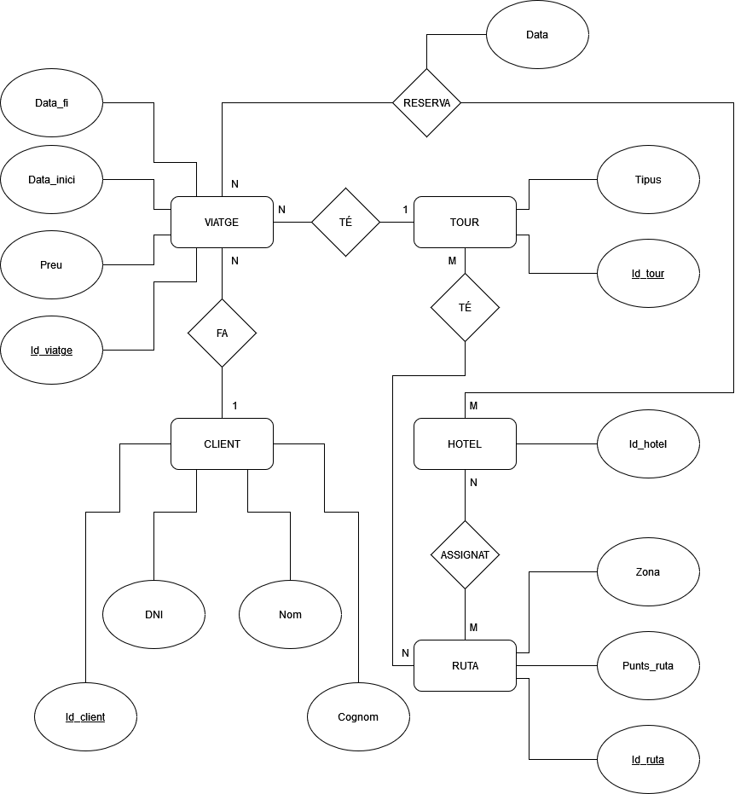

TOUR( Id_tour, Tipus)

VIATGE( Id_viatge, Id_tour, Id_client Data_inici, Data_fi, Hotel_assignat, Preu, ON {Id_tour}

REFERENCIA {TOUR} I ON {Id_client} REFERENCIA {CLIENT}

CLIENT(Id_client, DNI, Nom, Cognom)

HOTEL( Id_hotel)

RUTA( Id_ruta, Punts_ruta, Zona)

ASSIGNAT(Id_hotel, Id_ruta) ON {Id_hotel} REFERENCIA {HOTEL} I ON {Id_ruta} REFERENCIA {RUTA}

TÉ (Id_tour, Id_ruta) ON {Id_tour} REFERENCIA TOUR I ON {Id_ruta} REFERENCIA {RUTA}

RESERVA(Id_hotel, Id_viatge, Data) ON {Id_hotel} REFERENCIA {HOTEL} I ON {Id_viatge} REFERENCIA {VIATGE}

